**Мемориальная квартира А.С. Пушкина на Арбате**

*Адрес: г. Москва, ул. Арбат, 53.*

*График работы: ежедневно с 10.00 до 18.00 (касса до 17.30);*

*по четвергам – с 13.00 до 21.00 (касса – до 20.30).*

*Выходные: понедельник.*

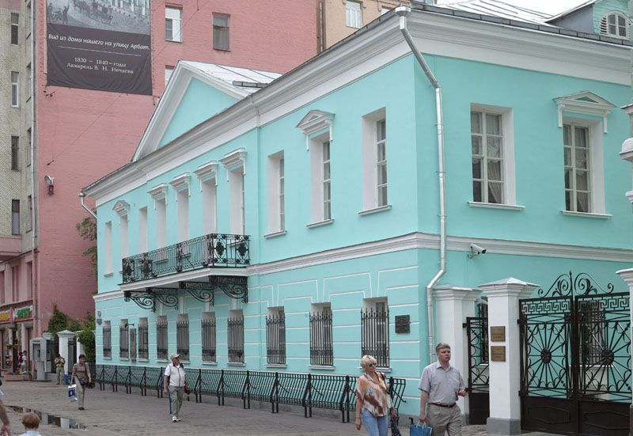

А.С. Пушкин заключил договор в маклерской конторе Пречистенской части о найме части дома Хитрово 23 января 1831 года, незадолго до своей свадьбы. Он снял на полгода за две тысячи рублей ассигнациями комнаты второго этажа, антресоли, конюшню, каретный сарай, кухню и нанял прислугу.

17 февраля, накануне свадьбы, А.С. Пушкин устроил холостяцкий обед-«мальчишник», на который пригласил ближайших друзей и знакомых.

27 февраля в доме на Арбате Пушкины давали свой первый бал.

Не прожив запланированного срока, 15 мая 1831 года чета Пушкиных уехала в Царское Село, где для них была нанята дача. В арбатской квартире А.С. и Н.Н. Пушкины провели три первых счастливых месяца супружеской жизни.

Экспозиция музея занимает весь арбатский дом, два его этажа. На первом этаже, где располагалась квартира хозяев дома – семейства Хитрово, развернута литературная экспозиция, раскрывающая тему «А.С. Пушкин и Москва».

Стоимость входного билета для студента – 100 рублей.

**Дом-музей М. Ю. Лермонтова**

*Адрес:* *121069, г. Москва, ул. Малая Молчановка, д. 2.*

*График работы: Вт, Пт, Сб, Вс — с 11:00 до 18:00 (касса до 17:30);*

*Ср, Чт — с 11:00 до 21:00 (касса до 20:30);*

*Пн — выходной день.*

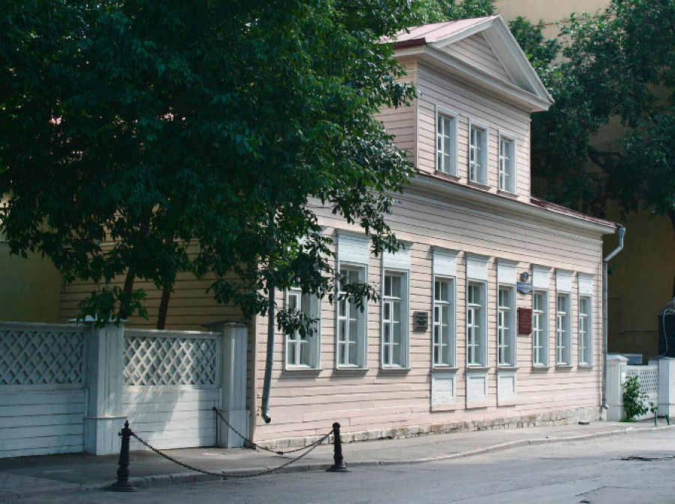

Дом-музей М. Ю. Лермонтова — это один из отделов Государственного литературного музея (ГМИРЛИ), открытый в 1981 году.

Экспозиция размещается в доме, где Лермонтов жил до 1832 года со своей бабушкой — Е. А. Арсеньевой.

Не только экспозиция, но и сам дом имеет культурное значение, так как это единственный мемориальный дом поэта в столице, сохранившийся до наших дней. Он был построен в 1814 году.

В доме-музее есть несколько комнат с восстановленным интерьером, а также помещения для просмотра мультимедийных документов и комнаты с картинами Лермонтова. Погрузиться в обстановку XIX века можно в Большой и Малой гостиных, а также в комнатах бабушки и поэта. Здесь выставлена антикварная мебель и представлены предметы, раскрывающие характер и творческий дар поэта, демонстрирующие некоторые этапы его жизни и работы.

Стоимость обзорной экскурсии – 300 рублей.

**Государственный музей Л.Н. Толстого (ГМТ)**

*Адрес:119034, г. Москва, Пречистенка, д. 11/8 (м. «Кропоткинская»).*

*График работы: вторник, четверг — с 12:00 до 20:00, среда, пятница, воскресенье — с 10:00 до 18:00, суббота — с 10:00 до 20:00.*

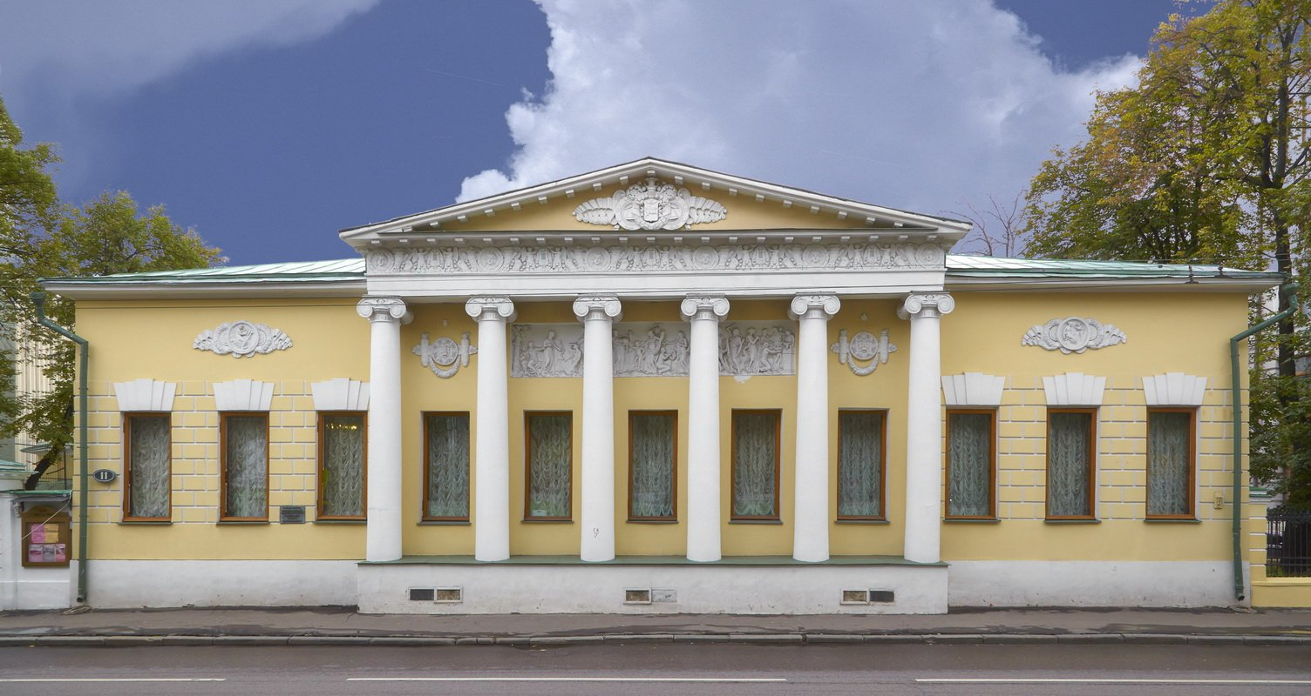

Основная литературная экспозиция, рассказывающая о жизни и творчестве Л. Н. Толстого, располагается в старинном особняке (бывшем владении Лопухиных-Станицкой), построенном в 1817 году по проекту архитектора А. Г. Григорьева.

За более чем 100-летнюю историю музея сменилось несколько постоянных экспозиций: «Л. Н. Толстой и его эпоха», «Его душа объяла всех и вся», «Земля и небо Льва Толстого», «Лев Толстой — это целый мир» и другие.

Каждая из экспозиций давала представление о богатствах фондов ГМТ: от первых дагерротипов, детских набросков сочинений Толстого, первых изданий писателя и первых иллюстраций к его произведениям до монументальных работ великих художников и скульпторов, современных изданий сочинений Толстого, предметов прикладного искусства, связанных с именем Толстого и его окружения.

Входной билет на экспозицию и временную выставку музея обойдется студенту в 150 рублей.

**Дом-музей И.С. Тургенева**

*Адрес: г. Москва, Остоженка, 37*

*График работы: ежедневно с 10.00 до 18.00 (касса до 17.30);  
по четвергам – с 13.00 до 21.00 (касса – до 20.30)*Выходной день - *понедельник.*

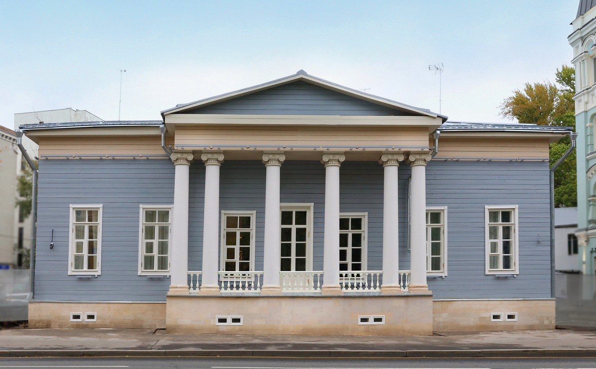

с 1840 по 1850 гг. в этом доме жила Варвара Петровна Тургенева, мать великого русского писателя И.С. Тургенева. Иван Сергеевич часто гостил у матери на Остоженке и описал в повести «Муму» происходившие здесь события.

В экспозиции представлены музейные предметы изобразительного и декоративно-прикладного искусства (живопись, графика, фарфор, бронза, ткани, осветительные приборы), скульптура, мебель, книги, документы, рукописи, фотографии. Среди экспонатов – прижизненные портреты И.С. Тургенева, первые публикации и издания его произведений, а также иллюстрации к ним; предметы быта, портреты современников, виды тургеневской эпохи; работы современных художников. Особое место в новой экспозиции музея занимают мемориальные вещи, принадлежавшие писателю и его ближайшему окружению, в том числе более десяти автографов.

Входной билет для студента будет стоить 100 рублей.

**Музей-заповедник А. П. Чехова "Мелихово"**

*Адрес: Московская область, Чеховский район, село Мелихово.*

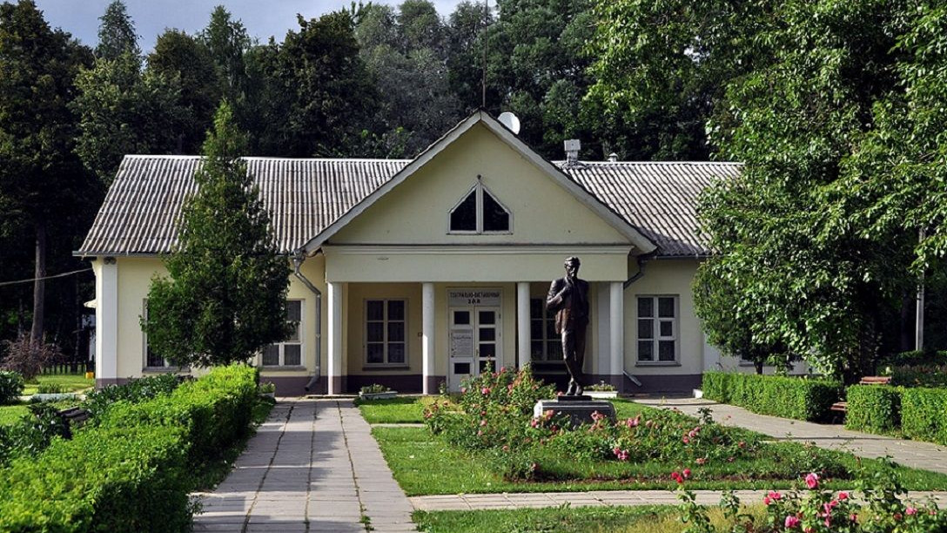

Антон Павлович Чехов прожил в Мелехово семь лет, с 1892 по 1899 год.

За это время им было создано 42 шедевра: пьесы «Дядя Ваня» и «Чайка», рассказы и повести «Палата №6», «Остров Сахалин», «Дом с мезонином», «Моя жизнь», «Человек в футляре», «Крыжовник», «О любви», «Мужики» и другие.

Также, в это время Чехов занимается общественной деятельностью, строит школы, бесплатно принимает больных и сражается с холерой.

В Музей-заповедник входят:

* главный усадебный дом,
* мемориальный флигель,
* флигель-кухня,
* баня,
* многочисленные хозяйственные постройки,
* пожарный сарай,
* экспозиция старинного медицинского пункта "Амбулаторiя",
* большая садовая территория,
* школы, построенные А.П. Чеховым.

В музее действует театр «Чеховская студия», в репертуаре которого спектакли по произведениям А.П. Чехова и других писателей.

В субботние дни экскурсанты, помимо усадебных зданий, могут посмотреть спектакли "Чеховской студии".

Наиболее полная экскурсия для студента обойдется в 310 рублей.